2023年4月1日
PRESS INFORMATION
報道関係の皆さま
株式会社 ノジマ

省エネコンサルタント運用から約1年！
～ノジマで新たな資格制度も開始～

株式会社ノジマ（神奈川県横浜市、代表執行役社長・野島廣司）は、2022年4月よりSDGsの取り組みの一環として、社内資格「省エネコンサルタント」の運用を開始致しました。
運用開始から約1年が経ち、新たな取り組みとして2023年1月より、「通信費コンサルタント」の運用も開始致しました。役員・本部従業員を含む約8000名のノジマ全従業員が受講し、知識やコンサル力を身に着け、スマホの相談も全てノジマでできるようになることで、社会に貢献してまいります。

●「省エネコンサルタント」について
運用開始：2022年4月
資格取得者数：1934名(2023年3月現在)

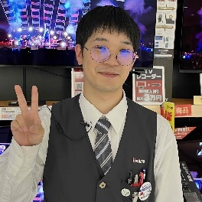
新宿タカシマヤタイムズスクエア店 堀井祥さん(第一回資格試験合格者)

コメント：「私が勉強していること、社内資格があることをお客様にお伝え
すると、納得していただけ安心してお話を聞いてくださいます。
名刺にも『省エネコンサルタント』と記載しており、今後も
電気代等も含めて、具体的にお客様にご案内していきます。」

また、これまでもノジマでは地球環境に配慮した先進的な取り組みを実施してまいりました。
https://www.nojima.co.jp/sustainability/csr_global/
地球環境に配慮すべく、2030年までに1店舗あたりの二酸化炭素排出量50％削減を目標に取り組んでまいります。

●「通信費コンサルタント」
運用開始：2023年1月
資格取得者数：428名(2023年3月現在)
実施概要： ノジマでは、お客様のスマホのご相談も全てメーカー販売員ではなく、自社の従業員がご案内しております。偏りのない全てのキャリアをご案内できるよう、
「通信費コンサルタント」の社内資格制度を設け、一人一人が自主的に勉強が出来る環境を開設いたしました。
2022年に総務省が割引上限を2万円までとし、店舗ではなくオンラインの窓口が増える中、お客様が気軽に相談できる場所がなくなりつつあります。このような状況を解決するべく、ノジマ店頭で全てのキャリアやプランからお客様の悩みを解決できる方法をご案内できるスタッフの育成に努めております。


都留店 鈴木 威稜さん(第一回資格試験合格者)

コメント：「資格取得後は、全キャリアの中から最適なプランを、自信を持
って、ご案内することができるようになりました。お客様から
も、『こんな方法(プラン)があることを知らなかった』と、驚き
と同時に、嬉しいお言葉をいただくこともあります。今後は、
『契約スピード日本一』にも挑戦していき、1人でも多くの
お客様に最適な料金プランをご案内することで、お客様の
『知らなかった』を無くしていきたいです。」

●その他、複雑な料金プラン、スマホのお悩みはノジマの従業員にお任せください！

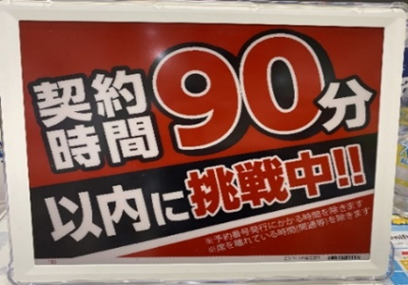
①時間がかかるイメージのある契約ですが、当社は契約台数
が何台であっても、90分以内に契約完了できるように全店
で取り組んでおります。万が一90分を超えてしまった場
合には、1000ポイントを差し上げております。
※この取り組みは現在ノジマ全店で実施しておりますが、
予告なく終了する場合がございます。予めご了承ください。

➁乗り換え後の面倒な設定や、データ移行もスタッフにお
気軽にご相談ください。お客様の使用後も満足していただ
けるよう、お手伝いいたします。

専用講座を受講ののち、認定テストの合格者に資格を付与し、合格者は認定証を着用します。
省エネコンサルタントと共に、2023年度中にノジマ全員の講座受講を目指します。
店舗従業員だけでなく、役員や本部従業員を含む約8000名のノジマ全員が受講することで、
一人ひとりが自らの生活においても省エネの取り組みやスマホの見直しが実践できる集団を目指し、お客様に満足していただける接客を目指してまいります。



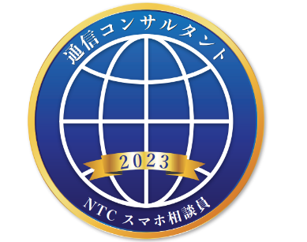
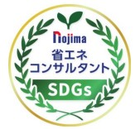

通信費コンサルタント
省エネコンサルタント

ノジマグループは、お客様、従業員、お取引先様、株主、社会とともに、継続的な企業価値の向上をさせ、地域や社会環境に優しい企業を目指してまいります。

＜取材・お問い合わせ窓口＞
株式会社ノジマ
総務グループ 広報担当
TEL：050-3116-1234 Ｅ-Mail：pr@nojima.co.jp

